Федеральное государственное образовательное бюджетное

учреждение высшего образования

**«Финансовый университет при Правительстве Российской Федерации»**

**(Финансовый университет)**

Департамент анализа данных и машинного обучения

Факультета информационных технологий и анализа больших данных

Дисциплина «КОРПОРАТИВНЫЕ ИНФОРМАЦИОННЫЕ СИСТЕМЫ»,

Направление подготовки 09.03.03 Прикладная информатика

**ОТЧЕТ**

**О ПРАКТИЧЕКОЙ РАБОТЕ №4**

«МЕХАНИЗМ ЗАПРОСОВ В СИСТЕМЕ «1С:ПРЕДПРИЯТИЕ». ОБРАБОТКИ И ОТЧЕТЫ»,

индивидуальная тема:

«Конфигурация для предприятия профиля:

Жилищно-эксплуатационная организация (производство деталей,

ремонт, продажа оборудования для ЖКХ)»

Выполнил:

Студент группы ПИ20-1

Алиева Хадижат Алиловна

Проверил:

к.т.н., доцент

Департамента анализа данных и машинного обучения

Косарев Владимир Евгеньевич

Москва 2023

**Задание по практической работе**

1. Добавьте в состав конфигурации новую подсистему (Имя = Отчеты, Синоним = Отчеты по организации), которая будет предоставлять пользователю доступ ко всем объектам конфигурации типа Отчет.

**ОТВЕТ:**

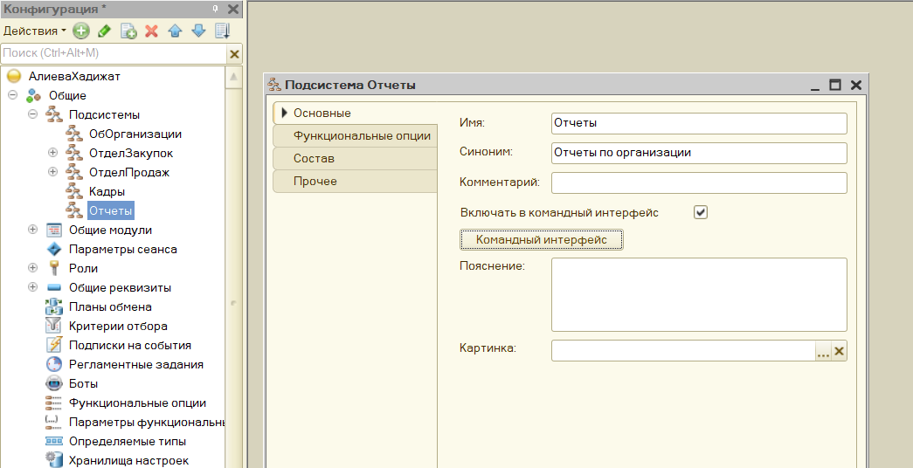

2. Выполните пример по созданию отчета ПоставщикиНоменклатуры (с двумя вариантами представления данных).

**ОТВЕТ:**

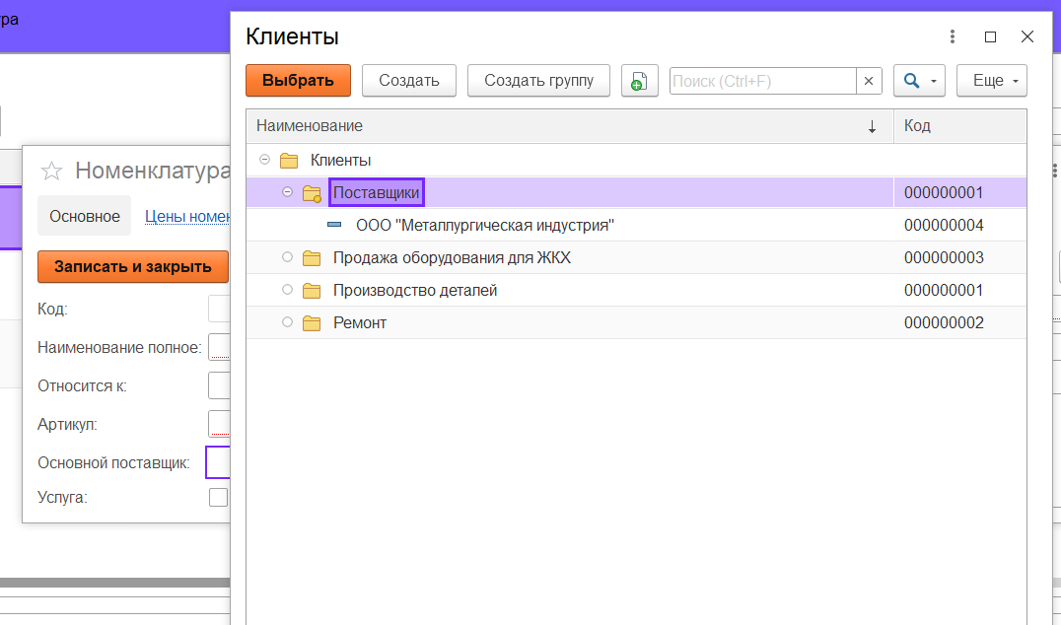

Код, чтоб можно было выбрать для ОсновногоПоставщика контрагента из папки «Поставщики»:

Отчет ПоставщикиНоменклатуры:

Создали два варианта отчета:

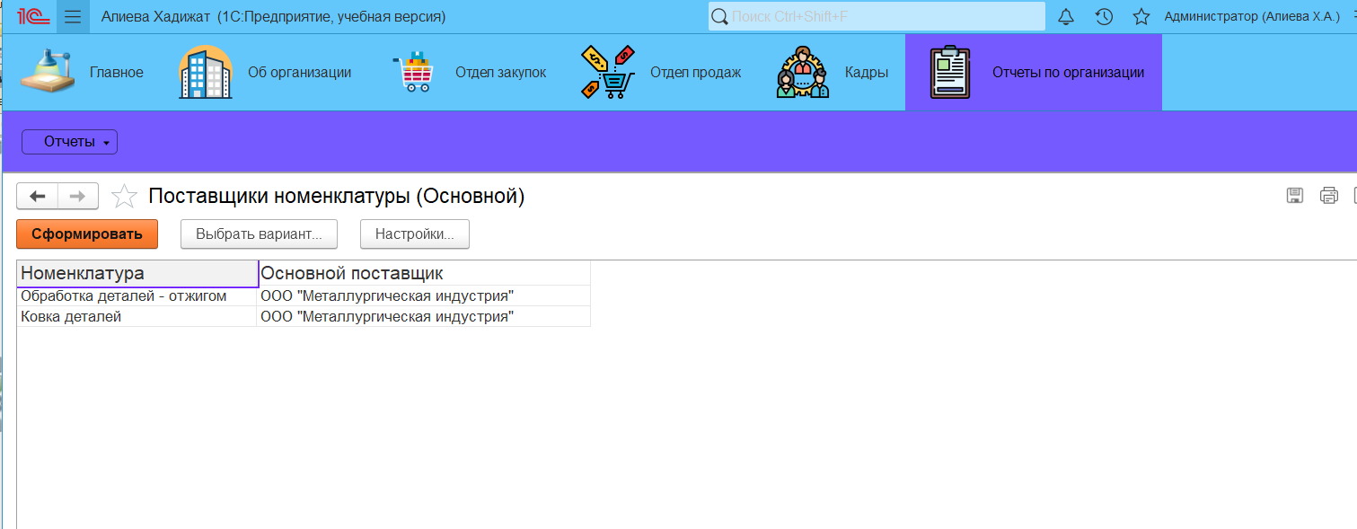

3. Создайте отчет с именем ПродажиТоваровПоДокументам. Отчет отражает данные о продажах товаров (в количественном и суммовом выражении) в разрезе клиентов и номенклатурных позиций за заданный пользователем период. Обратите внимание, что в шапке отчета поля схемы компоновки Количество, Сумма и Сумма НДС объединены в группу Показатели продаж.

Источник данных для построения отчета – табличные части документов РеализацияТоваровУслуг. Данные о продажах товаров из непроведенных документов не должны попадать в отчет.

Границы периода, за который нужно сформировать отчет, передаются в запрос через параметры НачалоПериода и КонецПериода (тип Дата, состав Дата). Необходимо предусмотреть автоматическое приведение даты, заданной в поле КонецПериода, к концу дня.

Вариант отчета содержит группировки по клиенту и номенклатуре, а также итоги по каждому клиенту и в целом по всему отчету.

**ОТВЕТ:**

Получается такой отчет:

4. Выполните пример по созданию отчета ОстаткиВзаиморасчетов.

**ОТВЕТ:**

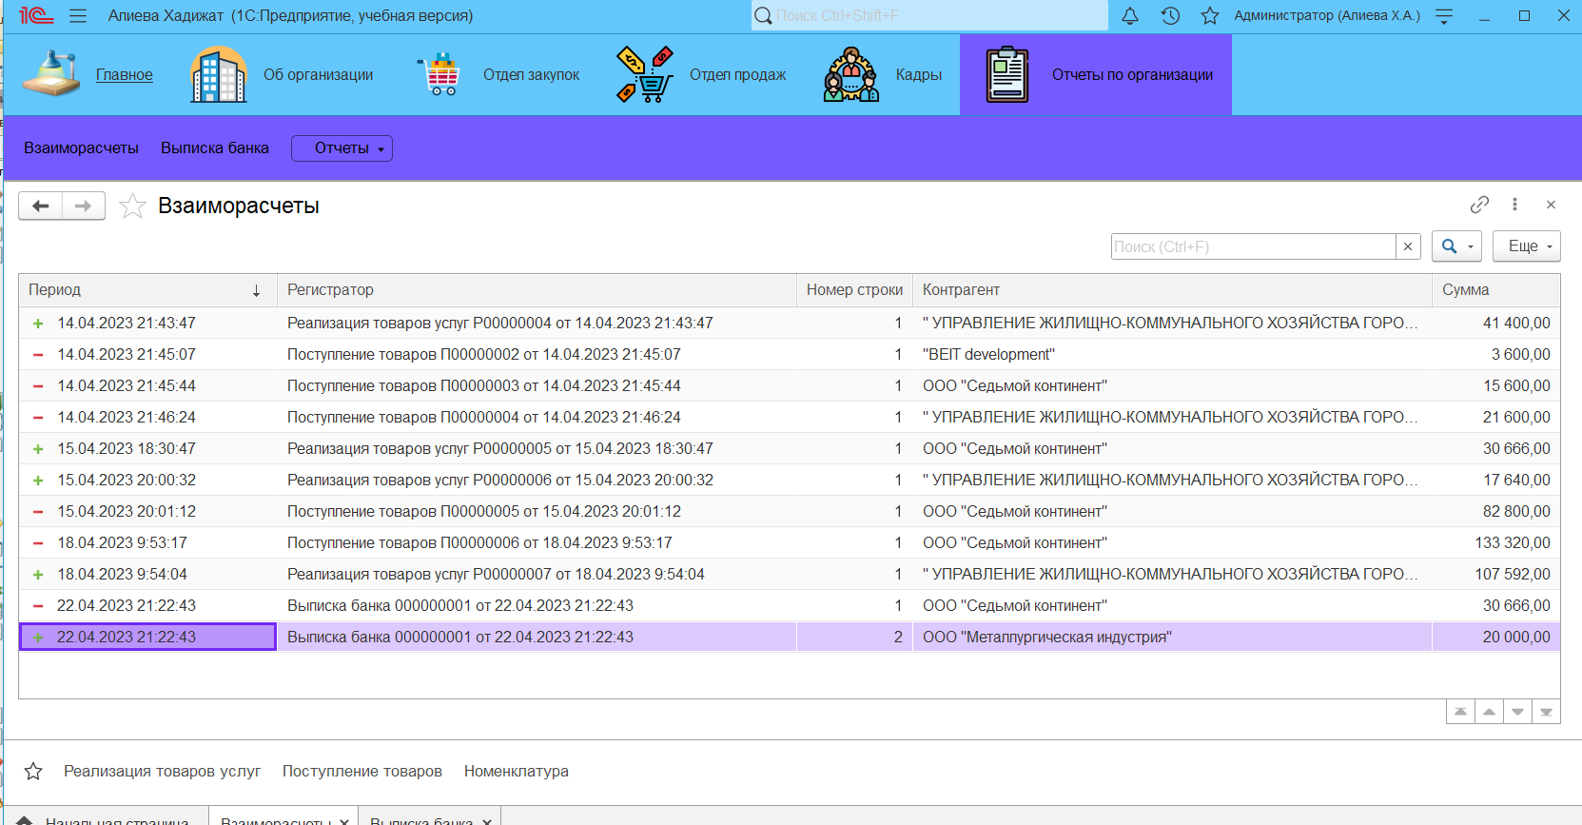

Отчет выглядит как требуется:

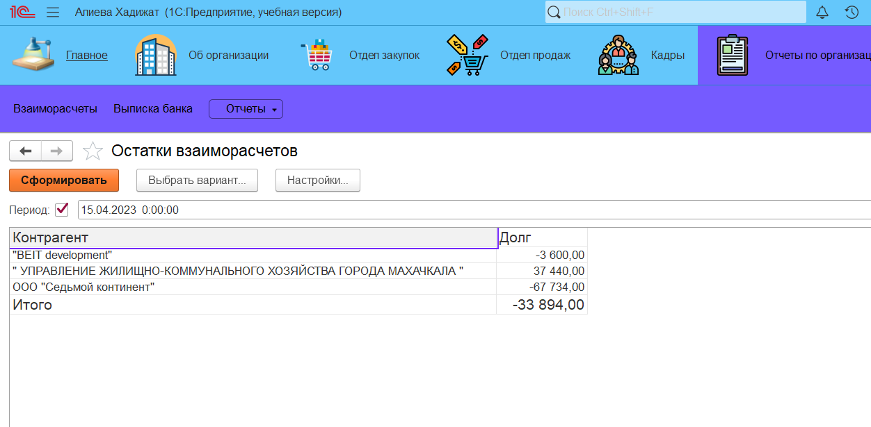

5. Создайте отчет с именем ПродажиТоваров. В п.3 содержания работы для получения данных о продажах были использованы табличные части документов. Реализуйте задание более корректным способом (на основе виртуальной таблицы соответствующего регистра накопления). Форма отчета аналогична рис. 103.

*Рекомендация*. На результат запроса наложите условие (через параметры виртуальной таблицы): в отчете не должны отражаться суммы за оказание услуг. Все числовые поля выборки переведите в ресурсы. Предусмотрите возможность получения в отчете оборотов продаж за определенный период (используйте параметры НачалоПериода и КонецПериода виртуальной таблицы Обороты). Тип отчета – список, по полю Контрагент производится группировка данных.

**ОТВЕТ:**

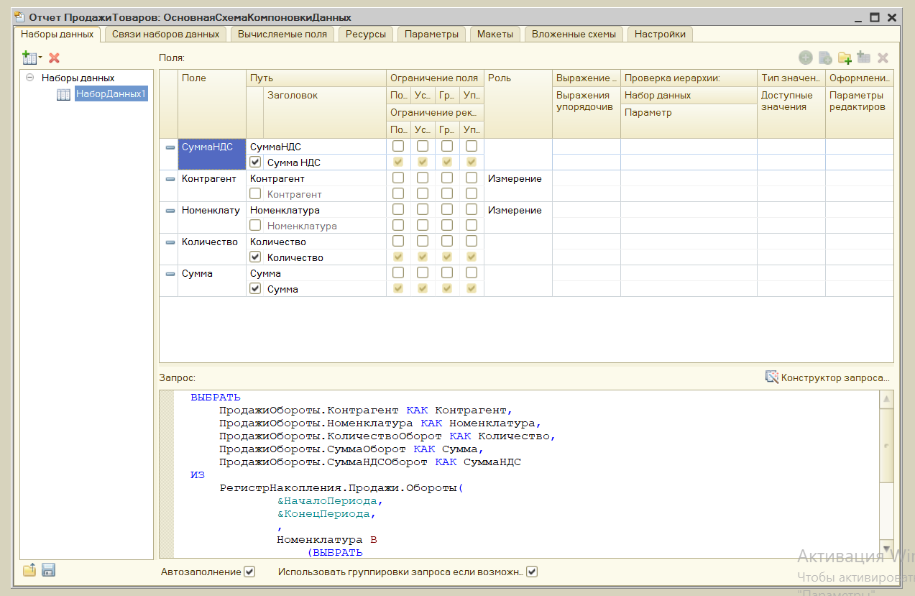

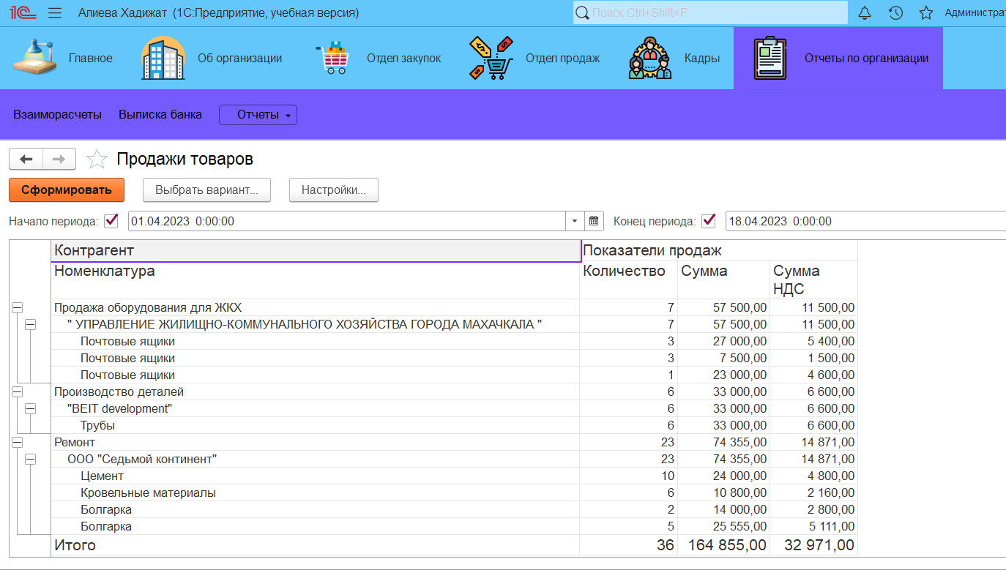

6. Создайте отчет с именем ПродажиНоменклатурыДокумента, реализующий вывод информация о продажах (в количественном и суммовом выражении) тех товаров, которые содержатся в табличной части документа РеализацияТоваровУслуг, указываемого в качестве параметра в форме отчета. Используйте подзапрос в параметрах виртуальной таблицы (рис. 88, 89).

**ОТВЕТ:**

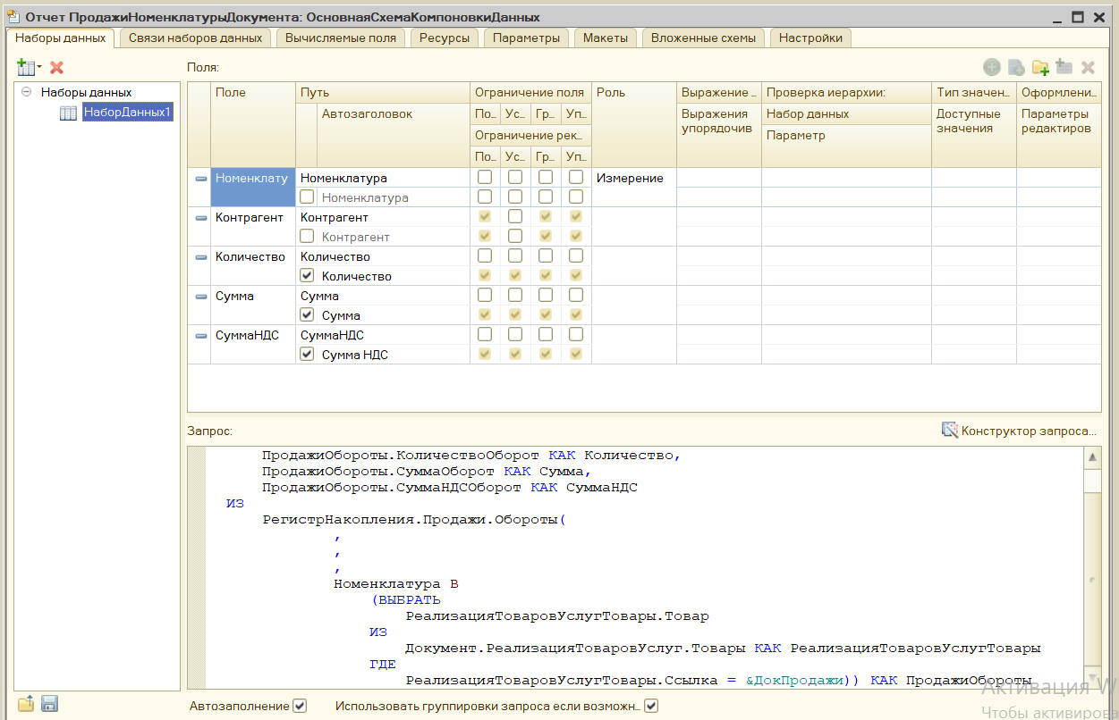

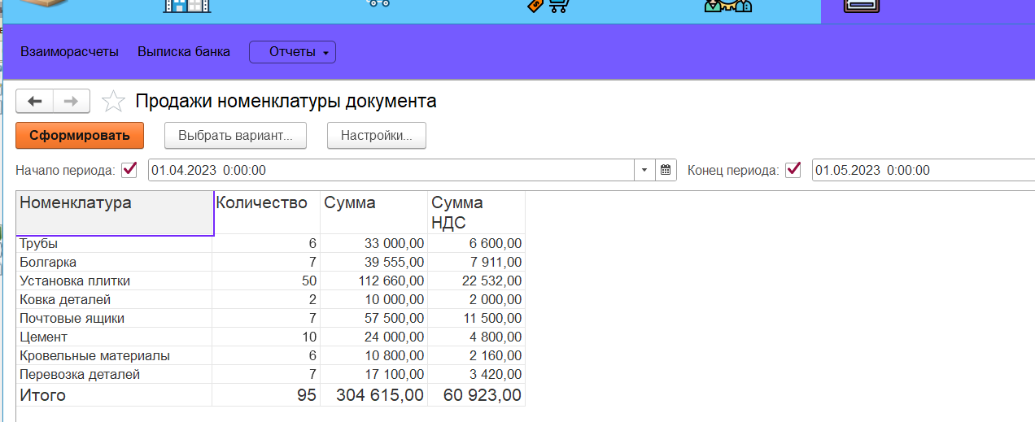

7. Добавьте в состав конфигурации новый отчет копированием отчета, созданного по п.5. Имя нового объекта – СводныйОтчетОПродажахТовара. Отчет содержит один вариант с тремя способами представления информации о продажах: 1) в виде таблицы, по строкам – товары, по колонкам – контрагенты; 2) в виде линейного списка, по клиентам и без разделения на номенклатуру; 3) в виде списка, по клиенту и в разрезе номенклатуры. Обратите внимание, что каждая часть отчета содержит свой заголовок. Заголовки можно задать в конструкторе схемы компоновки данных на вкладке Настройки (список параметров Другие настройки).

**ОТВЕТ:**

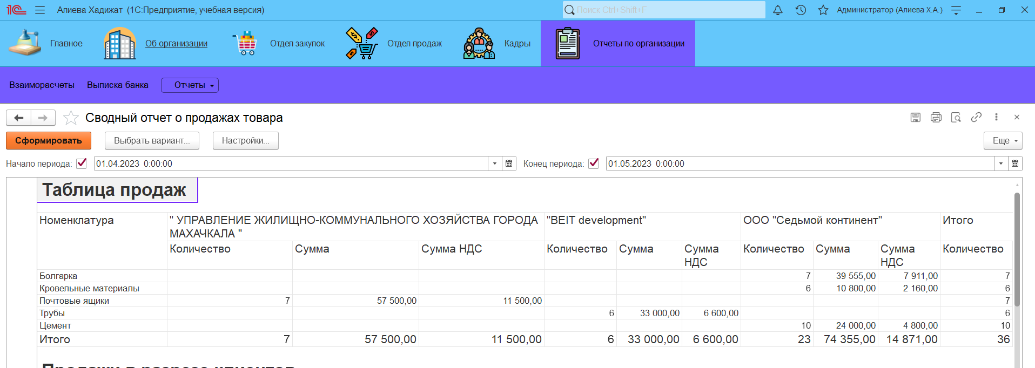

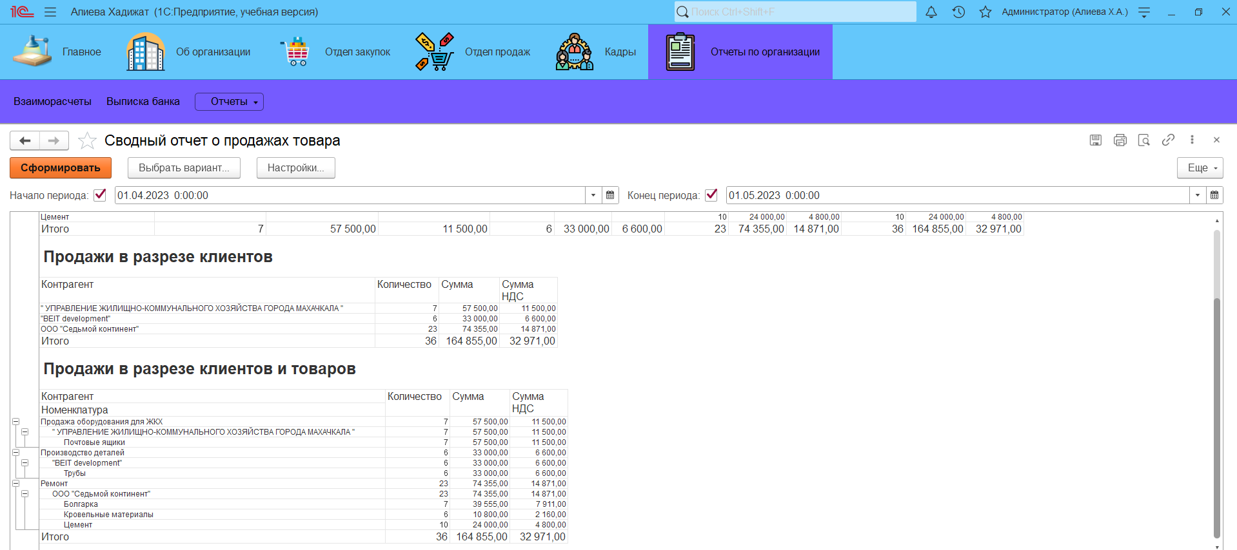

8. Создайте новый отчет ПродажиДиаграмма. Источник данных – виртуальная таблица оборотного регистра накопления Продажи. Поля выборки: Контрагент, Номенклатура, СуммаВключаяНДС (вычисляемое поле, получаемое как сумма полей СуммаОборот и СуммаНДСОборот). Отчет предполагает один вариант представления данных, включающий три диаграммы, которые позволят анализировать данные о продажах в различных разрезах (см. рисунки 110-112). Каждая диаграмма сопровождается разными заголовками с параметрами: 1) Выручка по клиентам за период [НачалоПериода]-[КонецПериода]; 2) Продажи по клиентам в разрезе номенклатуры за период [НачалоПериода]-[КонецПериода]; 3) Продажи в разрезе номенклатуры за период [НачалоПериода]-[КонецПериода].

**ОТВЕТ:**

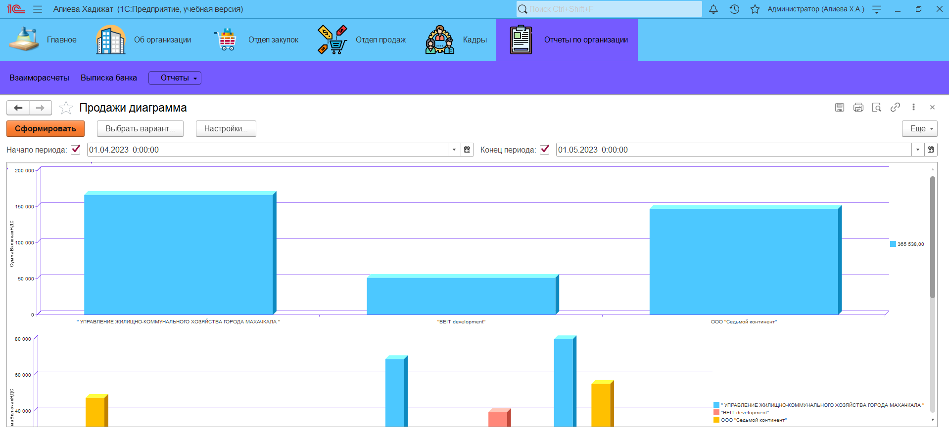

9. Реализуйте отчет ГрафикПродаж по примеру (рис. 98). Отчет отражает график продаж по дням в разрезе клиентов.

**ОТВЕТ:**

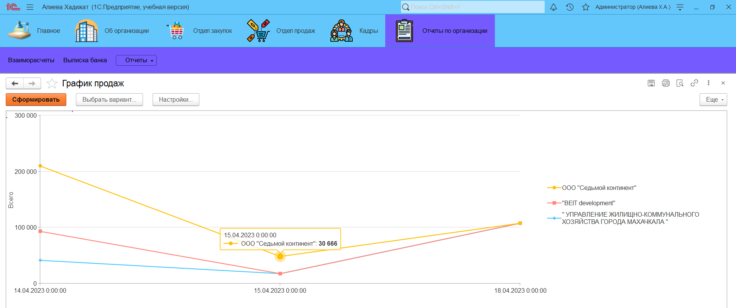

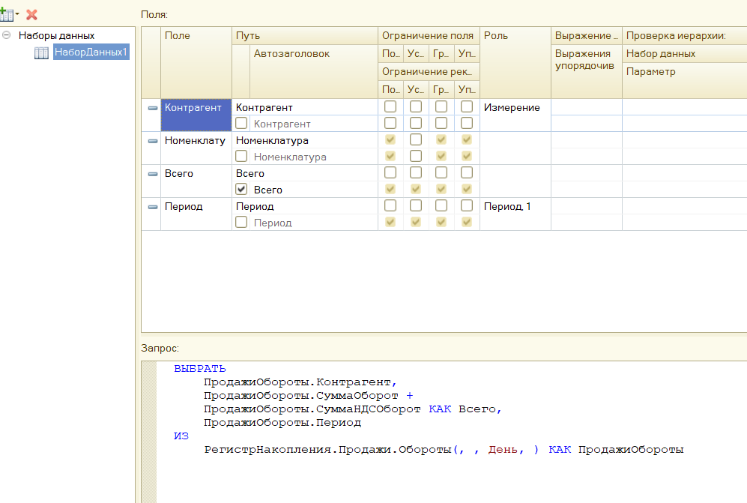

10. Создайте отчет ОстаткиТоваровНаСкладах. Отчет отражает остатки товаров в количественном и суммовом (включая сумму НДС) выражении в разрезе складов. Пользователь должен иметь возможность указать период, на который формируется отчет.

**ОТВЕТ:**

Выдает нам ошибку, если пытаемся реализовать больше товаров, чем у нас есть на складе:

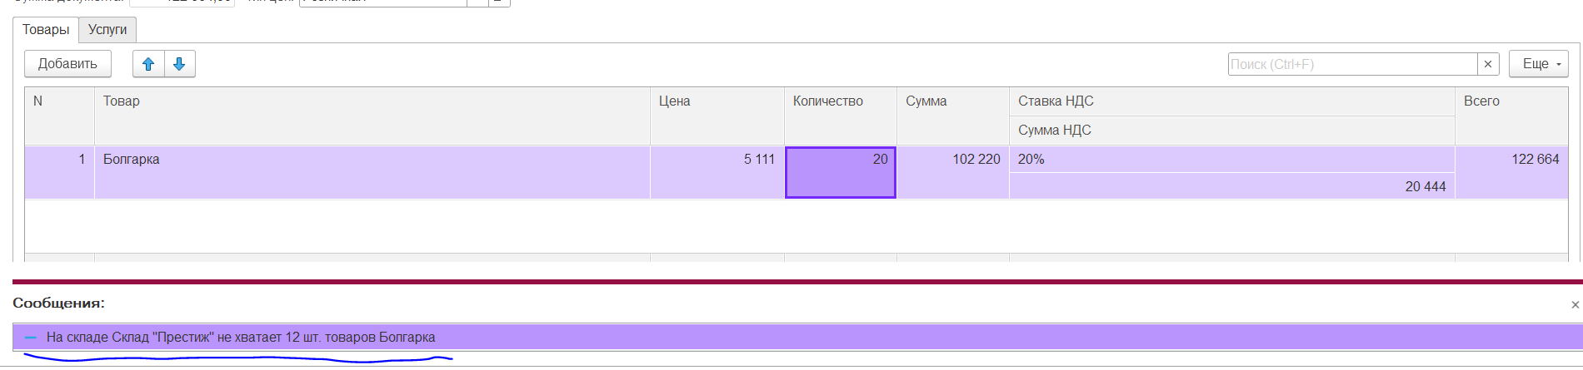

Выглядит так:

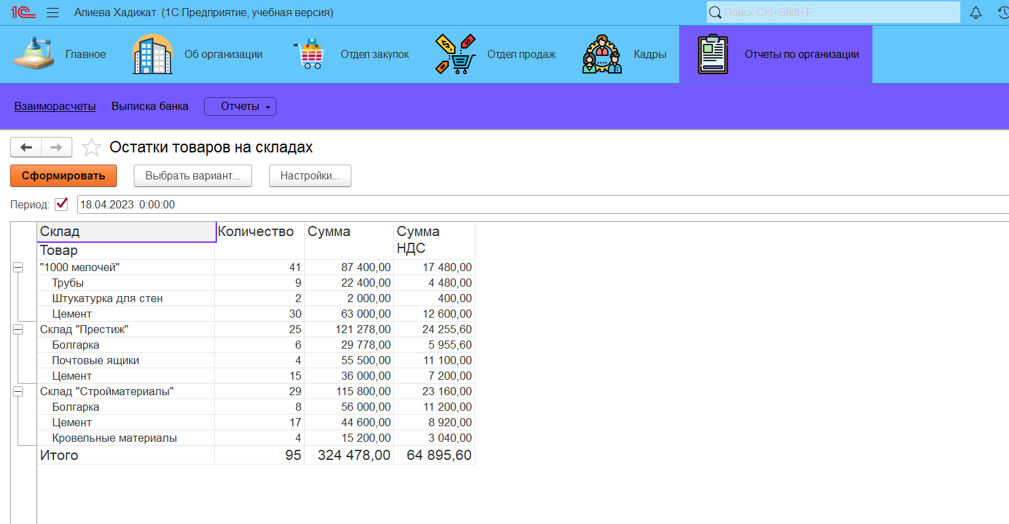

11. Решите задачу контроля остатков товаров: при проведении документа РеализацияТоваровУслуг необходимо контролировать достаточность товара на складе. Перепроведите все документы. Заново сформируйте отчет по остаткам товаров.

**ОТВЕТ:**

Я перепровела все документы РеализацияТоваровУслуг еще в прошлом пункте. Все верно:

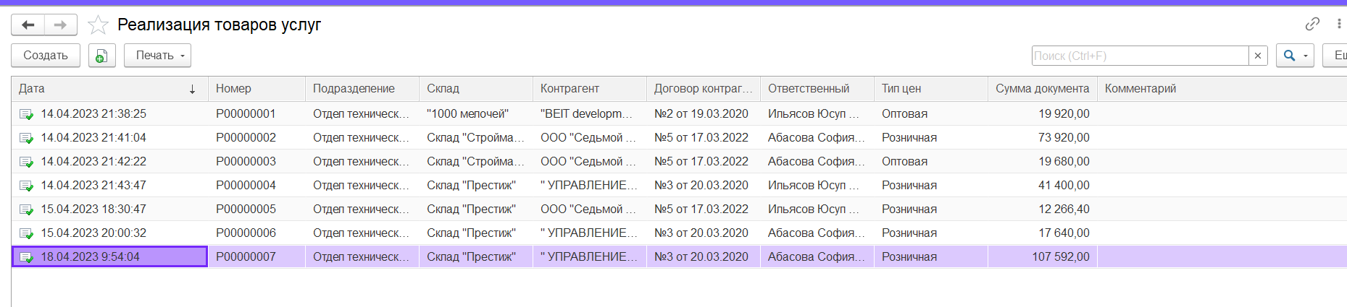

12. Расположите в командном интерфейсе созданные отчеты в порядке их следования в содержании работы.

**ОТВЕТ:**

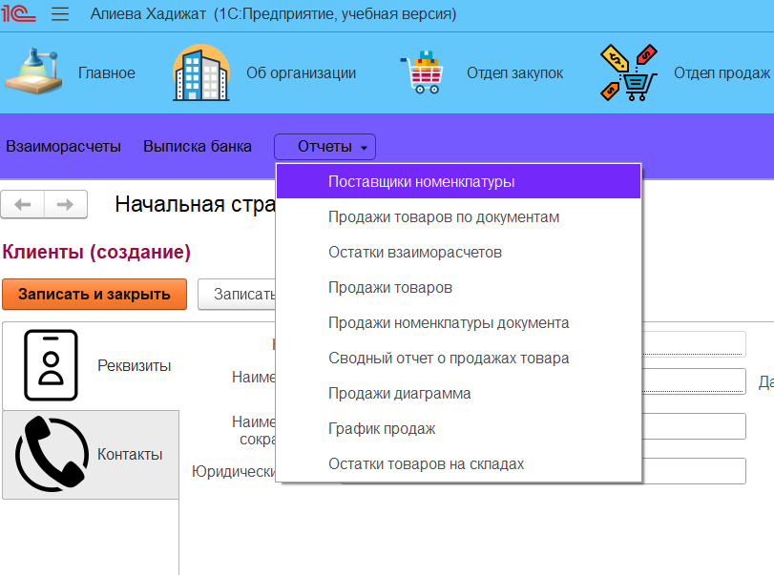

13. Ознакомьтесь с инструментами пользовательского режима, которые позволяют настраивать отчеты (сортировка, отборы, условное оформление, изменение типа диаграммы). В отчет занести примеры настройки форм отчетов из пользовательского режима.

**ОТВЕТ:**

Изменяем на Изометрический:

14. Для отчета о продажах товаров, созданного в п.5, добавьте в схему компоновки новый параметр – ЕдиницаИзмерения. С помощью условного оформления настройте выбор представления данных в столбцах Сумма и Сумма НДС (рубли, копейки; рубли; тыс. руб.).

**ОТВЕТ:**

